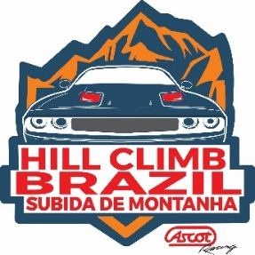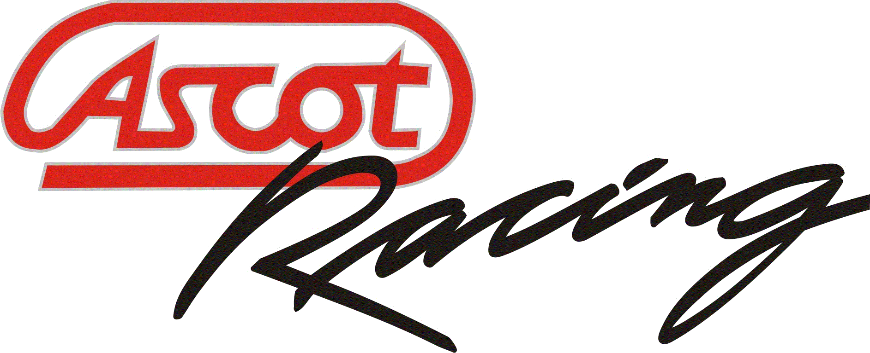

Carro No: Categoria:__________

FICHA DE INSCRIÇÃO exclusiva para TREINO|TESTE

LINDÓIA \ SP - dia 27 abril SÁBADO

Horário: das 9h:00 as 16h:00

MORRO DO MOSQUITO
Campeonato: HILL CLIMB BRAZIL 2024
PILOTO | INSTAGRAN | @
nome |  | CPF
data de nascimento |  | t. sanguíneo:
e-mail: |  | endereço:
cidade /UF | / | CEP:
fone
VEICULO | marca: | modelo/ano:
EQUIPE | preparador: | patrocinador:

___________________________ ____________ No matricula CBA _____________
Assinatura do piloto concorrente RG

O Piloto declara, ao assinar a presente ficha de Inscrição, do TREINO|TESTE
- Ter recebido e lido o Regulamento do evento, obrigando-se, e também seus auxiliares, a respeitar e cumprir fielmente todos os itens e termos;
- Que se obriga a aceitar sem discussão e irrecorrivelmente, todas as decisões da Organização do evento:
- Que se compromete a não recorrer aos Poderes Públicos, de qualquer decisão adotada;
- Que nenhum direito terá, ele ou a equipe à devolução de importância paga no ato da assinatura deste, em qualquer hipótese ocorrente;
- Que nenhuma responsabilidade, sob qualquer título, terá a: Federação de Automobilismo de São Paulo, Prefeitura Municipal de Lindóia, Ascot Racing, Organização do evento e seus Patrocinadores, em virtude de acidentes pessoais ou materiais, que venham a ocorrer, bem como, acidentes ou prejuízos a Terceiros. Acidentes ou prejuízos estes ao patrimônio, à Rodovia e seus equipamentos o participante se responsabilizará a ressarcir o reparo.
- Declaro, igualmente, serem verdadeiras todas as informações prestadas, principalmente as referentes às características do veículo, as quais são de preenchimento estritamente obrigatório (passível desclassificação).
- Declaro que a organização do evento terá todos os direitos de imagem minha e de meu veículo, e que não irei recorrer a nenhum tipo de direito público ou privado a respeito do mesmo, ou seja, a organização tem todos os direitos de imagem.
- Declaro que estar em plena forma física. E que meu veículo atende todas as normas de segurança existente no Regulamento.
- Preencher esta ficha inscrição.
- Preencher Formulário CBA anexo + ATESTADO médico + Print carteira motorista CNH
- Recolher Taxa treino R$ 500,00
- Fica apto ao treino e recebe grátis Carteira Piloto Novato ralli CBA 2024.

- Recolher a taxa de R$ 500,00 via PIX cnpj 33 088 087 0001-50
. Ascot Racing - Santander

